T.C.
DOKUZ EYLÜL ÜNİVERSİTESİ
İKTİSADİ VE İDARİ BİLİMLER FAKÜLTESİ
YÖNETİM BİLİŞİM SİSTEMLERİ BÖLÜMÜ
DÖNEM PROJESİ RAPORU

YBS 4015:
YAPAY ZEKA

DİYABET VERİ SETİ İLE HASTALIK TAHMİNİ

2018469024 Emirhan ENİSOĞLU
2018469036 Muhammet Salih KELEŞ
2018469056 Hakan UĞURDİL

Öğretim Üyesi
Dr. Kutan Koruyan

İZMİR - 2022
DİYABET VERİ SETİ İLE HASTALIK TAHMİNİ

İÇİNDEKİLER

GİRİŞ …………………………………………………………………………………….3
PROJENİN KONUSU VE AMACI ………..…………………………………………..3
PROJEDE KULLANILAN KÜTÜPHANELER…………………………………………3
YÖNTEM…………………………………………………………………………………4
SONUÇ……………………………………………………………………………………10

GİRİŞ
Projemiz, Yapay Zekayı kullanarak Diyabet Tahmini yapmayı amaçlamaktadır. Projemizde Kaggle’dan aldığımız veri setimizin içeriği en az 21 yaşında, kadın ve Pima Indian ırkından insanlardan oluşmaktadır. Bu insanların verilen belirli özellikleri ile bu kişilerin diyabet hastası olup olmadığını tahmin edeceğiz. Projemizde Python programlama dilini ile beraber, hem yüksek performans hem de kullanım kolaylığı sağlayan Pandas kütüphanesi kullanılmıştır. Projemizde aynı zamanda bilimsel hesaplamaları hızlı bir şekilde yapmamızı sağlaması için Numpy ve Veri Görselleştirmede bize yardımcı olması için Matplotlib kütüphanelerini de kullanılmıştır. Son olarak ise hem ilgi çekmesi hem de bilgilendirici istatistiksel grafikler yapmak için Seaborn kütüphanesini kullanılmıştır.

PROJENİN KONUSU VE AMACI

Diyabet oranı dünya genelinde hızla artmaktadır. Diyabetin erken tespiti sayesinde yaşam tarzı değişikliklerinin başlatılması ve uygun koruyucu önlemler alınması, diyabetin başlangıcını önlemeye veya ertelemeye yardımcı olmaktadır. Projemizde diyabet tahmini için en az 21 yaşındaki kadın ve Pima Indian ırkından insanların Beden kitle endeksi, İnsülin, Deri kalınlığı, Kan basıncı, Glikoz oranlarını, Hamile kalma sayılarını ve yaşlarını başlıca değişken olarak alıp gerekli değerlendirmeler yaparak bu kişilerin diyabet olup olmadığını tahminlemekteyiz. Bu insanların verilen belirli özellikleri ile gerekli olan araçlar ve yöntemleri kullanarak bu kişilerin diyabet hastası olup olmadığını tahminlemeyi amaçlamaktayız.

PROJEDE KULLANILAN KÜTÜPHANELER

Pandas, Python programlama dili için yüksek performanslı, kullanımı kolay veri yapıları ve veri analiz araçları sağlayan açık kaynaklı bir kütüphanedir. ‘.csv’ ve ‘.txt’ dosyalarını açmak ve içerisinde bulunan verileri okuyarak istenen sonuca kolayca ulaşmak için kullanılmaktadır.
Diyabet veri setinin okunması ve sonuçlara kolay bir şekilde erişmek için bu kütüphane kullanılmıştır.

NumPy bilimsel hesaplamaları hızlı bir şekilde yapmamızı sağlayan bir matematik kütüphanesidir. Numpy dizileri python listelerine benzer fakat hız ve işlevsellik açısından python listelerinden daha kullanışlıdır. Yapacağımız hesaplamaları hızlı ve çok daha işlevsel kullanmak için NumPy kütüphanesi kullanılmıştır.

Matplotlib veri görselleştirmesinde kullandığımız temel python kütüphanesidir. 2 ve 3 boyutlu çizimler yapmamızı sağlar. Matplotlib genelde 2 boyutlu çizimlerde kullanılırken, 3 boyutlu çizimlerde başka kütüphanelerden yararlanılır. Bu kütüphane ile beraber elde ettiğimiz sonuçları görselleştirerek daha anlaşılır hale getirmiş olduk.

Seaborn, Python'da ilgi çekici ve bilgilendirici istatistiksel grafikler yapmak için kullanılan bir kütüphanedir. Matplotlib üzerine inşa edilmiş, numpy, pandas veri yapılarından, scipy, statsmodel'den istatistiksel şablonlar için destek alarak PyData yığınıyla sıkı bir şekilde entegre edilmiştir. Bu kütüphaneyi kullanmaktaki amacımız çıktılarımızı hem ilgi çekici hem de bilgilendirici şekilde karşı tarafa aktarmaktır.

YÖNTEM

- Diyabet Tahminlemesi için ilk olarak, kullanılan Pandas, NumPy, Matplotlib ve Seaborn kütüphanelerini Resim 1’de de görüldüğü gibi JupyterLab içine import ediyoruz.

Resim 1: Pandas, NumPy, Matplotlib ve Seaborn kütüphanelerini JupyterLab içine aktarılmasına ilişkin kod

- İçe aktarma işlemi yapıldıktan sonra Kaggle’dan indirdiğimiz “diabetes.cvs” adlı veri setini okutarak, veri seti içindeki elemanları gösteriyoruz. Veri setinin okutulması ve gösterilmesine ilişkin kod Resim 2’de gösterilmiştir.

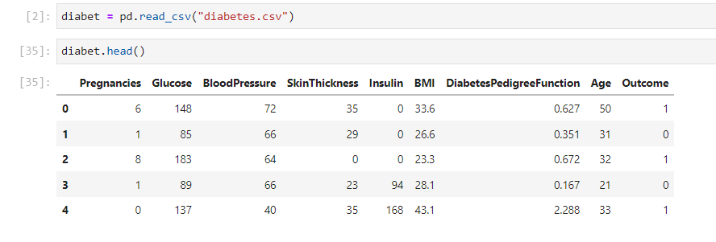

Resim 2: Veri setinin okutulması ve gösterilmesi.

- Okuttuğumuz veri seti hakkında bilgi sahibi olmak ve boş satır olup olmadığı öğrenmek için Resim 3’deki kodu kullanıyoruz.

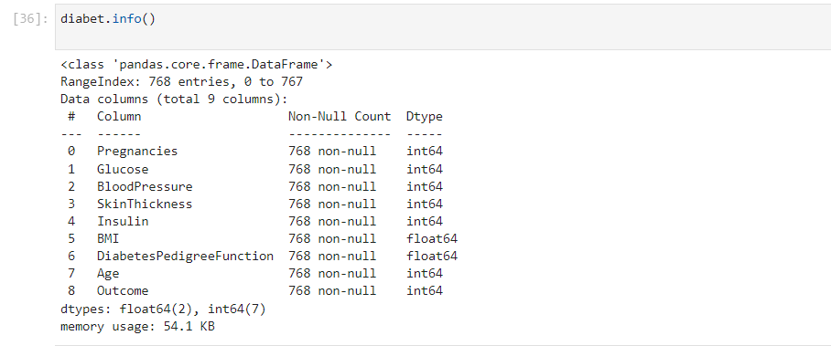

Resim 3: Veri seti hakkında bilgi almak için kullanılan kod

- Veri setimiz içinde verilerin eksik veri olup olmadığı kontrol etmek için Resim 4’de gösterilen kodu kullanıyoruz.

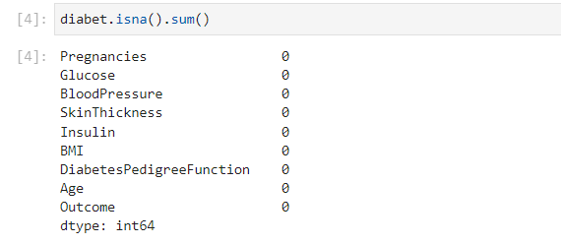

Resim 4: Veri seti içinde verilen eksik veri olup olmadığının kontrol edilmesi için kullanılan kod

- Veri seti içindeki elemanların toplamı, ortalaması, standart sapması, minimum değeri, maksimum değeri ve genel olarak diğer sayılar değerlerin gösterilmesi için Resim 5’de gösterilen kodu kullanıyoruz.

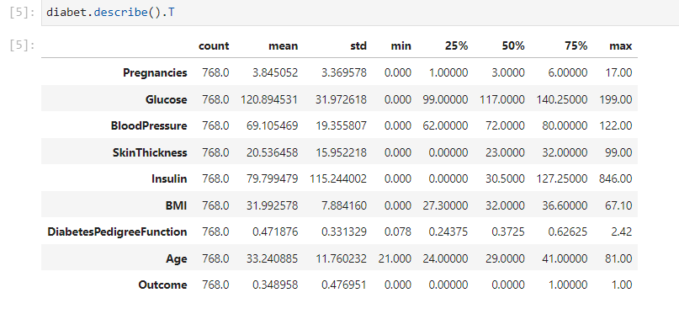

Resim 5: Veri seti içindeki elemanların toplamı, ortalaması, standart sapması, minimum ve maksimum değeri ve diğer sayısal değerlerinin gösterilmesine ilişkin kod

- Korelasyon Analizi yöntemi yardımıyla veri seti içindeki değişkenlerin birbirleriyle olan bağlantılarını ve ilişkilerini göstermek aynı zamanda bu ilişkilerin daha anlaşılır şekilde göstermek için Seaborn kütüphanesi kullanıyoruz.

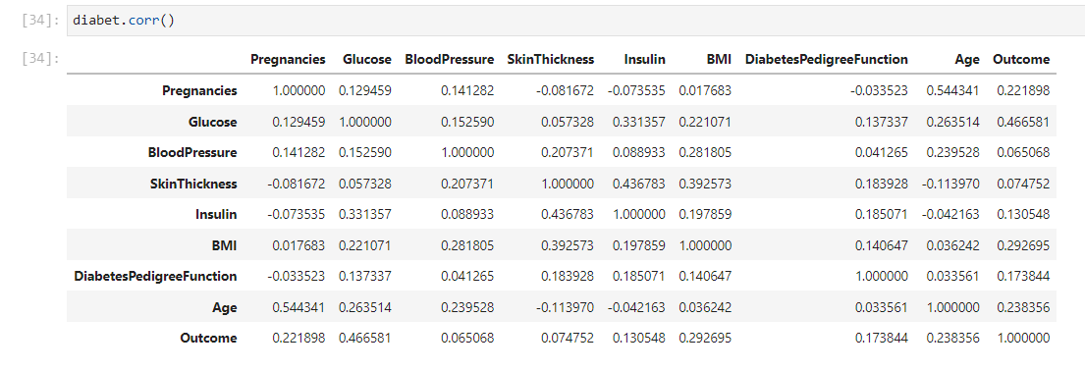

Resim 6: Korelasyon Analizi yardımıyla veri seti içindeki değişkenlerin birbirleriyle olan bağlantısı gösteren kod

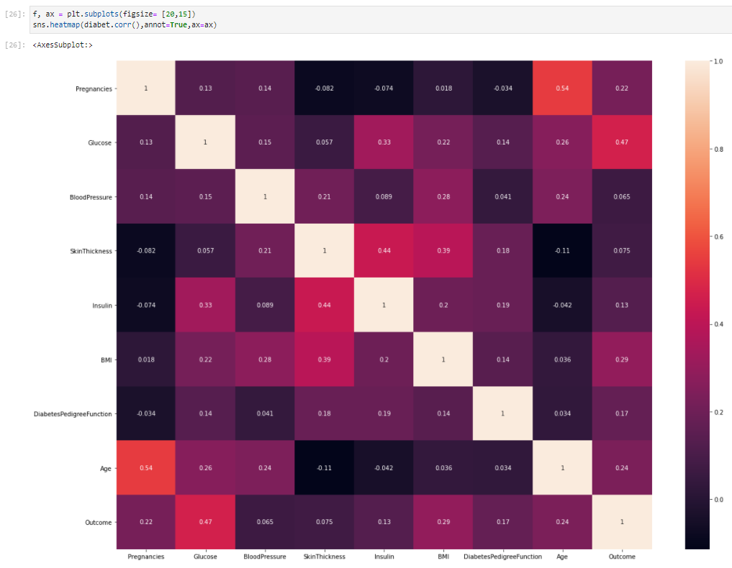

Resim 7: Seaborn kütüphanesi kullanılarak veri seti içindeki değişkenlerin birbirleriyle olan bağlantısını görsel hale getirmek için kullanılan kod

- Matplotlib kütüphanesi yardımıyla diyabet olan ve olmayan kişilerin Resim 8’de gösterilmiştir.

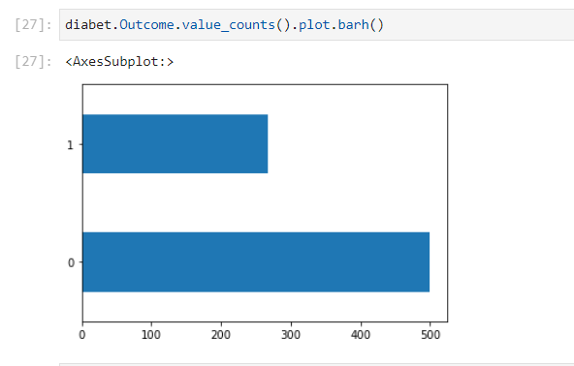

Resim 8: Diyabet olan ve olmayan kişilerin gösterilmesi için kullanılan kod
- Glikoz oranına göre diyabet olan ve olmayan kişiler Seaborn kütüphanesi yardımıyla gösterilmiştir. Buna ilişkin kod Resim 9’da gösterilmiştir.

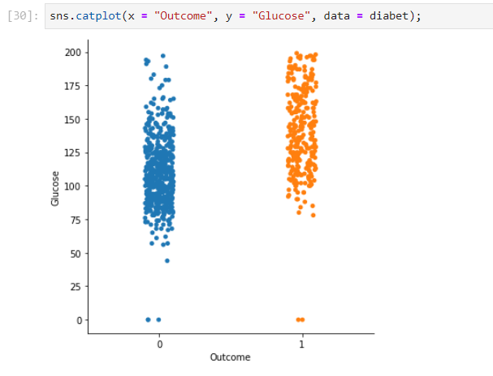
Resim 9: Glikoz oranına göre diyabet olan ve olmayan kişilerin gösterilmesine ilişkin kod

- İnsülin oranına göre diyabet olan ve olmayan kişiler Seaborn kütüphanesi yardımıyla gösterilmiştir. Buna ilişkin kod Resim 10’da gösterilmiştir.

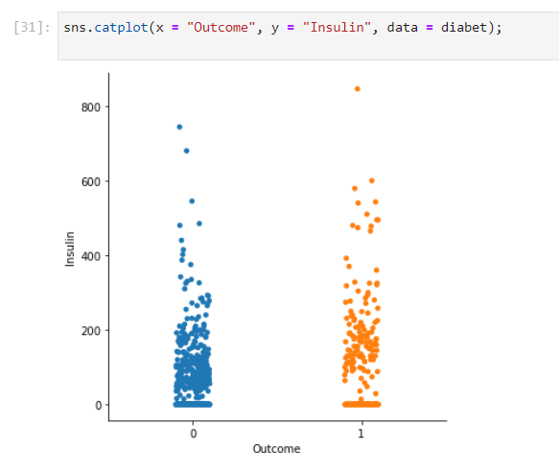
Resim 10: İnsülin oranına göre diyabet olan ve olmayan kişilerin gösterilmesine ilişkin kod

- Tansiyon oranına göre diyabet olan ve olmayan kişiler Seaborn kütüphanesi yardımıyla gösterilmiştir. Buna ilişkin kod Resim 11’de gösterilmiştir.

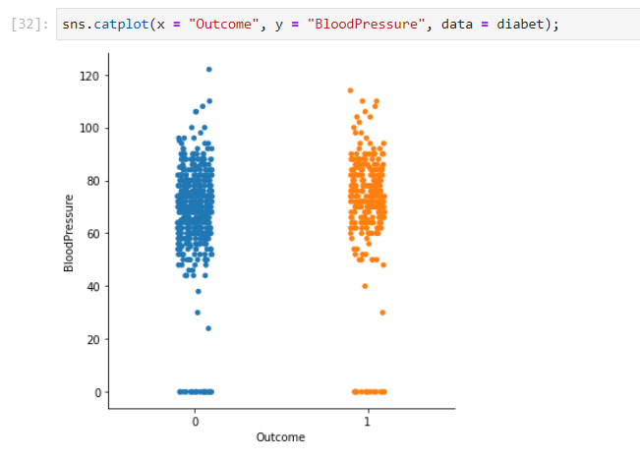

Resim 11: Tansiyon oranına göre diyabet olan ve olmayan kişilerin gösterilmesine ilişkin kod

- Vücut Kitle İndeksi oranına göre diyabet olan ve olmayan kişiler Seaborn kütüphanesi yardımıyla gösterilmiştir. Buna ilişkin kod Resim 12’de gösterilmiştir.

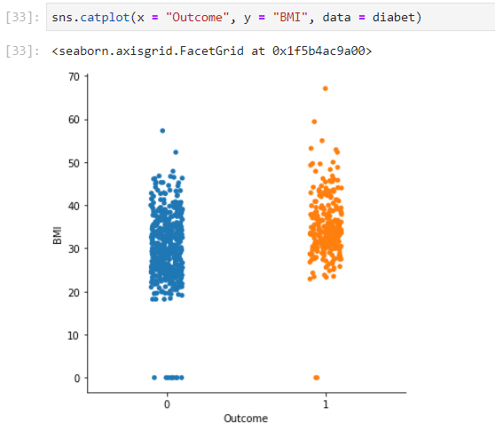

Resim 12: Vücut Kitle İndeksi oranına göre diyabet olan ve olmayan kişilerin gösterilmesine ilişkin kod
- Lojistik regresyon yöntemiyle veri setinin Eğitim ve Test seti olarak ayrılmasını sağlıyoruz. Bunu yaparken Eğitim setini %70 , Test setini ise %30 olarak belirliyoruz. Buna ilişkin kod Resim 13’de gösterilmiştir.

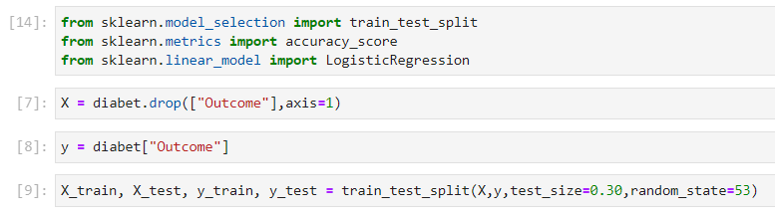

Resim 13: Veri setinin Eğitim ve Test seti olarak ayrılmasına ilişkin kod

- Lojistik regresyon modeli yardımıyla modelimizi kurup doğruluk oranını “0.7662” olarak hesaplıyoruz. Buna ilişkin kod Resim 14’de gösterilmiştir.

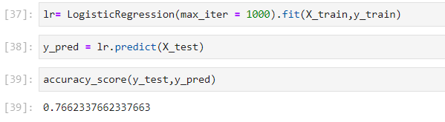
Resim 14: Modelin kurulması ve doğruluk oranın hesaplanmasına ilişkin kod

SONUÇ

Projemizi, Pandas, NumPy , Matplotlib, Seaborn kütüphaneleri import ederek, toplam 768 veri ve 9 değişken kapsamında, Korelasyon Analizi ve Lojistik Regresyon yöntemlerini kullanarak, Diyabet Olan ve Olmayan Kişilerin Sayısı, Glikoz Oranına Göre Diyabet Olup Olmadıklarının Kontrolü, İnsulin Oranına Göre Diyabet Olup Olmadıklarının Kontrolü, Tansiyon Oranına Göre Diyabet Olup Olmadıklarının Kontrolü, BMI Oranına Göre Diyabet Olup Olmadıklarının Kontrolü yapılmış olup, veri setimizi%70 eğitim, %30 test şeklinde ayırıp ve son olarak LogisticRegression yöntemini kullanarak bu tahminlemenin doğruluk oranını 0.76 bulup başarıyla tamamladık.

